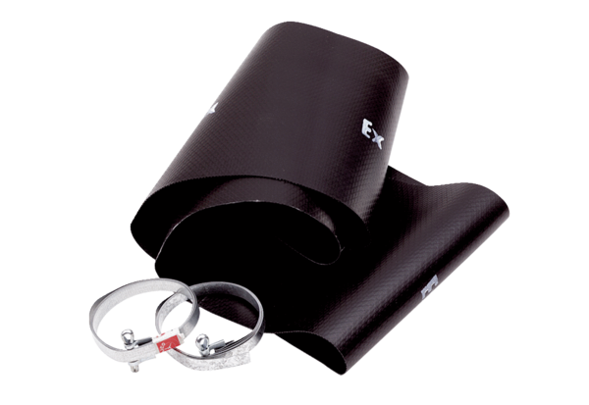Эластичная манжета EL 50 ExКомплект поставки: 1 штукАссортимент: C
Номер артикула: 0092.0237Изготовитель: MAICO

